Les essenciers
Ou vases florentins 2

C’est la taille au dessus. Cet appareil est en acier galvanisé, vu ses soudures au plomb et sa robinetterie, doit être des années 30. Il a une capacité de cinquante litres, et servait un alambic de 1000 litres.
Fonctionnement :
Les huiles essentielles locales, menthe, sauge, lavandes, sont des huiles plus légères que l’eau, donc flottantes. Elles ne sont solubles que dans la vapeur ou alcool et autres solvants aussi, mais procédés réservés aux industriels. Les huiles se séparent de la vapeur, dès que celle-ci se condense. (role du serpentin)L’ensemble est récupéré dans le vase florentin, où le mélange est tranquillisé, l’huile essentielle se regroupe en surface, monte par le tube axial et verse dans le réservoir en partie supérieure où elle est stockée et soutirée par le petit robinet.
L’eau distillée est évacuée par le tube recourbé venant du bas pour ne pas entrainer avec elle des bulles d’huile essentielle. Cette eau a le nom d’Eau Florale ou d’hydrolat.

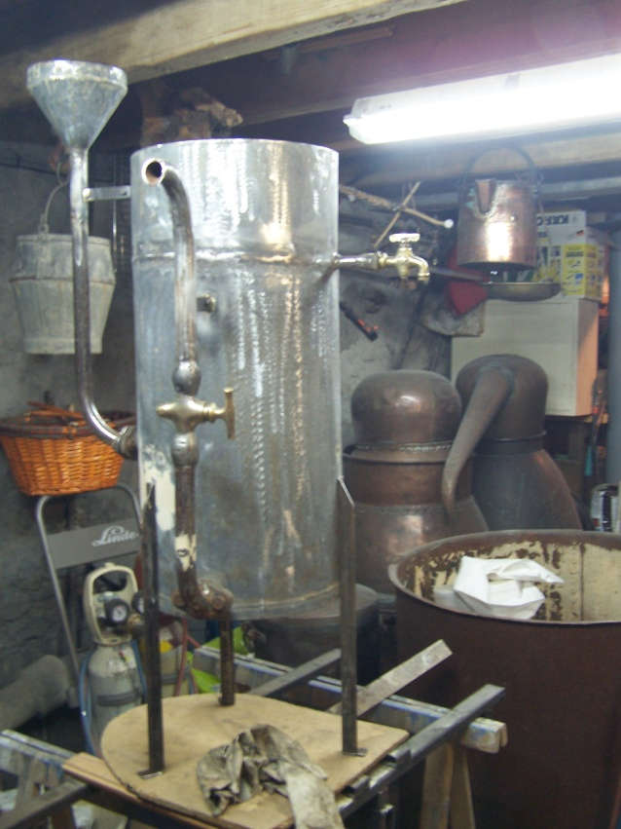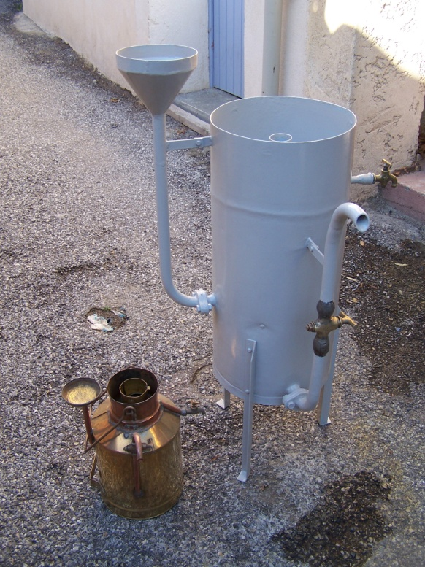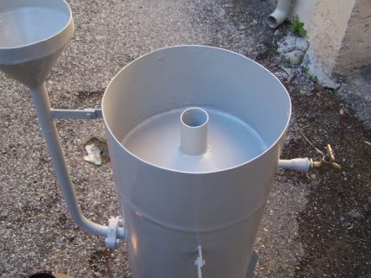
J’ai mis un petit essencier pour donner une échelle

